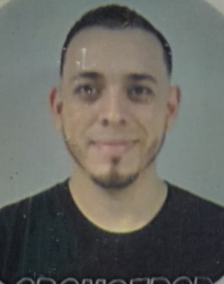
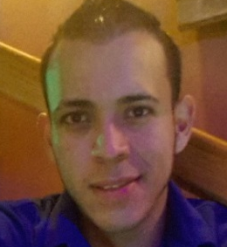
CURRICULUM

DATOS GENERALES
NOMBRE DIEGO ARMANDO QUIROZ MARTINEZ
LUGAR DE NACIMIENTO TEGUCIGALPA M.D.C
FECHA DE NACIMIENTO 08 DE NOVIEMBRE DE 1993
IDENTIDAD NÚMERO 0801-1993-23013
ESTADO CIVIL CASADO
DIRECCION ACTUAL Col. Alemania
CELULAR 9947-6047/9573-6353
CORREO ELECTRONICO quirozarmando313@gmail.com

ESTUDIOS REALIZADOS

DIVERSIFICADO INSTITUTO UNION ESFUERZO Y DEMOCRACIA

TITULO OBTENIDO PERITO MERCANTIL Y CONTADOR PUBLICO
(2009-2011)

EDUCACION SECUNDARIA INSTITUTO UNION ESFUERZO Y DEMOCRACIA
(2006-2008)

EDUCACION PRIMARIA ESCUELA RAMON AMAYA AMADOR
(2000-2005)

CURSOS RECIBIDOS.
- AÑO 2011 CURSO BASICO DE COMPUTACION

MANEJO DE EQUIPO
- COMPUTADORA
- CAJA REGISTRADORA
- FOTOCOPIADORA
- IMPRESORA
EXPERIENCIA LABORAL
- JOE’S SPORT’S GRILL
(2014 – 2017)

FUNCIONES REALIZADAS
- CAJERO
- COCINERO
- BAR TENDER
- MESERO
- MANTENIMIENTO

- HUGO
(2018 – 2021)

FUNCIONES REALIZADAS
- DRIVER

RESTAURANTE EL MORITO
(ENERO 2021 - 2022)

FUNCIONES REALIZADAS
- COCINERO, EMPANIZADO, CEVICHE, PARRILLA, LINEA

- HUGO
(2022 – 2025)
FUNCIONES REALIZADAS
- AUXILIAR DE OPERACIONES DE TEGUCIGALPA
- SERVICIO AL CLIENE Y COMERCIOS

- SABOR Y RAIZ

(2025 – A LA FECHA)

FUNCIONES REALIZADAS
- COCICNERO
- CAJERO
- INVENTARIOS
- ATENCION AL CLIENTE

REFERENCIAS PERSONALES.
GABRIELA ZERON
CEL. 9695-6699

LUISA CASTILLO
CEL.9982-9731

CARLOS QUIROZ
CEL.9573-6353

